Почти 5,7 тыс. заявлений на получение невостребованных документов поступили в Кадастровую палату по Москве за 10 месяцев
21.11.2022
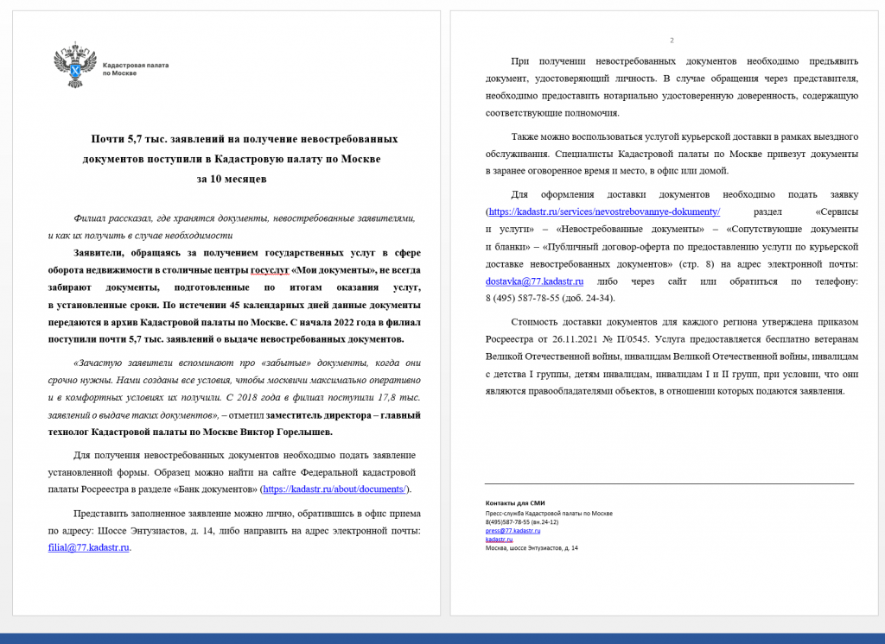

Адрес страницы: http://golyanovo.mos.ru/rosreestr/detail/11238532.html
Управа района Гольяново города Москвы

